ПРИЛОЖЕНИЕ
Словарь основных понятий

Анальгетики – болеутоляющие средства, некоторые также обладают противоревматическим и жаропонижающим действием, предотвращают появление тромбов в артериях.
Анестезирующие препараты – лекарственные препараты, угнетающие различные виды чувствительности, в первую очередь болевую.
Анион – отрицательно заряженный ион.
Антибиотики – вещества, которые производятся микроорганизмами и препятствуют росту бактерий, в том числе и внутри организма человека.
Антисептики – противомикробные препараты.
Катион – положительно заряженный ион.
Концентрированный раствор – раствор, содержащий большое количество растворенного вещества.
Лекарственный препарат – вещество, которое применяется в определенных дозах с целью лечения какого-либо заболевания или для его предупреждения.
Массовая доля растворенного вещества – отношение массы растворенного вещества к общей массе раствора.
Отравление (интоксикация) – нарушение функций организма под воздействием ядовитого вещества, которое вызывает расстройство здоровья или смерть.
Разбавленный раствор – раствор, содержащий малое количество растворенного вещества.
Яд – химическое соединение, которое, будучи введенным в организм и действуя на него химически или физико-химически, при определенных условиях может вызвать отравление различной степени тяжести или смерть.

Практическая работа №1
Знакомство с образцами лекарственных средств и опыты с ними
Цели. Ознакомить учащихся с образцами лекарственных препаратов, научить делать расчеты для приготовления некоторых лекарственных средств и определения их формул. Расширить и углубить знания по данной теме.
Оборудование и реактивы. Ступка и пестик, пробирки, спиртовка, спички, держатель для пробирок; настойка йода, 2М (8%-й) раствор NаОН, 1М (4%-й) раствор НСl, зеленка, сульфат магния, аспирин, димедрол, ампициллин, спиртовый раствор левомицетина, H₂SO₄ (конц.), раствор CuSO_{4,} раствор фурацилина.
Задания.
1. Изучение йодной настойки.
Йодную настойку обычно считают спиртовым раствором йода. На самом деле она содержит 5 г йода, 2 г йодида калия и 50 мл 96%-го этилового спирта на каждые 50 мл воды. Для чего в йодную настойку добавляют йодид калия? Дело в том, что йод в воде почти не растворим. А йодид калия образует с йодом хорошо растворимый комплекс K[I(I2)]. Часто формулу этого комплекса изображают в упрощенном виде – K[I3]. Этиловый спирт еще больше повышает растворимость йода.
Рассмотрите выданный образец йодной настойки и ознакомьтесь со способом решения задачи 1.
З а д а ч а 1. Рассчитайте массу йода, который может быть связан с помощью 1,66 г йодида калия, если степень превращения йода в растворимый комплекс составляет 10 %.
2. Получение йодоформа. (Работу проводить под тягой.)
В пробирку наливают 1 мл спиртового раствора йода и приливают к нему 2М (8%-й) раствор NаОН до тех пор, пока смесь не обесцветится. Выпадают характерные светло-желтые кристаллы йодоформа.
3. Изучение бриллиантового зеленого и определение его формулы.
Рассмотрите образец бриллиантового зеленого и изучите способ решения задачи 2.
З а д а ч а 2. Определите брутто-формулу бриллиантового зеленого (зеленки), если известно, что при сгорании 0,01 моль этого соединения образуется 0,18 моль воды и выделяется 6,048 л оксида углерода(IV). Суммарная массовая доля азота, серы и кислорода равна 0,2562, а мольное соотношение N : S : O в веществе равно 2 : 1 : 4.
4. Действие кислот на бриллиантовый зеленый.
В пробирку наливают 1 мл раствора бриллиантового зеленого и столько же 1М (4%-го) раствора соляной кислоты. Появляется оранжевое окрашивание.
5. Получение основания бриллиантового зеленого.
В пробирку наливают 1 мл раствора бриллиантового зеленого и добавляют по каплям 2М раствор NаОН. Образуется бледно-зеленый осадок основания бриллиантового зеленого.

Практическая работа №2
Распознавание лекарственных средств и их идентификация

Цели. Научить школьников идентифицировать с помощью химических реакций наиболее распространенные лекарственные средства. Способствовать совершенствованию их умений обращаться с химическими веществами, химическими приборами и оборудованием. Предоставить учащимся возможность удовлетворить свои интересы в области химии и медицины в процессе проведения экспериментальной работы.
Оборудование и реактивы. Пробирки, ступка с пестиком, химические стаканчики (50 мл, 2 шт.), коническая колба, воронка, фильтровальная бумага, спиртовка, спички, медная сетка, держатель для пробирок; таблетки парацетамола, аспирина, анальгина, растворы: FeCl₃(10%-й), K₂Cr₂O₇ (10%-й), Na₂CO₃ (10%-й), HCl (р-ры 1 : 1 и 2M).
Задания.
1. Анализ парацетамола.
Парацетамол по химическому строению является производным фенола. В пара-положении относительно гидроксигруппы к бензольному кольцу присоединена аминогруппа, в которой один атом водорода замещен группой – СОСН₃. Лекарственные средства аналогичного строения идентифицируются либо по фенольнойгидроксигруппе (реакция с хлоридом железа(III)), либо как первичные амины ароматического ряда.
а) Реакция с хлоридом железа(III).
Половинку таблетки парацетамола растворяют в 25 мл воды и добавляют 2–3 мл раствора хлорида железа(III). Наблюдается фиолетовое окрашивание.
б) Реакция с окислителями.
Четверть таблетки парацетамола кипятят с 10 мл соляной кислоты, добавляют равный объем воды и охлаждают. Смесь при необходимости фильтруют. К фильтрату прибавляют по каплям раствор дихромата калия. Наблюдается фиолетовое окрашивание.
в) Кислотный гидролиз парацетамола.
К 1 мл раствора парацетамола добавляют 0,5 мл 2М раствора НСl, нагревают смесь до кипения и кипятят в течение 1 мин. Затем охлаждают пробирку и осторожно нюхают ее содержимое. Ощущается запах уксусной кислоты.
2. Разложение ацетилсалициловой кислоты (аспирина).
Растертую в ступке таблетку поместить в пробирку. Добавить 2–3 мл раствора карбоната натрия. Раствор кипятить 2–3 мин. К охлажденному раствору добавить 1–3 мл соляной кислоты. Раствор нагреть. Чувствуется запах уксусной кислоты.
3. Анализ анальгина.
К 1 мл раствора анальгина добавляют 3–4 капли 10%-го раствора хлорида железа(III). Появляется темно-синее окрашивание, постепенно переходящее в темно-зеленое, а затем в оранжево-желтое.

Практическая работа №3
Анализ лекарственного растительного сырья

Включает взятие средней пробы, измельчение, просеивание, микроскопическое исследование, определение степени пораженности сырья амбарными вредителями, измельченности, примесей и влаги в растительном сырье. В соответствии с проведенными исследованиями делают заключение о качестве лекарственного сырья.
Методика определения качественного содержания дубильных веществ в лекарственном растительном сырье
С растворами трав проводят следующие качественные реакции:
Окрашивание с солями трехвалентного железа, железоаммонийными квасцами - черно-синее (дубильные вещества гидролизуемой группы, которые являются производными пирогаллола) или черно-зеленое (дубильные вещества конденсированной группы, которые являются производными пирокатехина).
Катехины дают красное окрашивание с ванилином (в присутствии конц.HCl или 70 %-ной H₂SO₄ развивается яркая красная окраска).
Катехины образуют при этой реакции окрашенный продукт следующего строения:
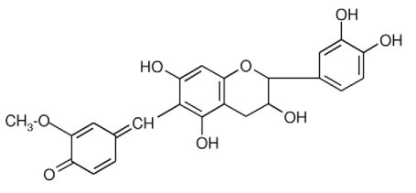
Определение содержания витамина С йодометрическим методом.
Приготовить раствор из исследуемых трав, налить в пробирку 2 мл.сока и разбавить водой до 10 мл.
Влить немного крахмального клейстера (1г крахмала на 1 стакан кипятка).
Добавить по каплям 5% раствор йода до появления устойчивого синего окрашивания, не исчезающего 10 – 15 секунд. Чем больше использовано капель йода, значит в продукте больше витамина С.

Практическая работа №4
«Приготовление растворов заданной концентрации»
Задача № 1
Какие массы гидрокарбоната натрия и воды надо взять, чтобы приготовить раствор массой 50 г с массовой долей соли 10%? Где используют данный раствор?
Задача № 2
В 45 г воды растворено 5 г NaCl. Вычислите массовую долю растворенного вещества в растворе. Для чего необходим этот раствор в быту и лаборатории?
Задача № 3
Рассчитайте массы воды и безводного сульфата меди, необходимые для приготовления 100 мл раствора, содержащего 8% соли.плотность раствора – 1,084 г/мл. Где применяют полученный раствор?
Задача № 4
Какую массу воды нужно добавить к 100 мл 30%-го раствора гидроксида натрия ( = 1,33 г/мл) для получения 10%-го раствора щелочи, используемого в лаборатории?
Этапы выполнения работы
1. После произведенных расчетов по одному из вариантов оформите их в тетради (6–7 мин).
2. Отвесьте рассчитанное количество вещества и поместите его в стакан объемом 100 мл или колбу на 200 мл.
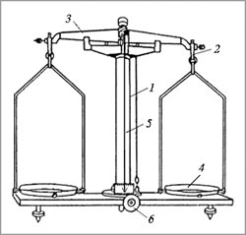
Технохимические весы:1 – стойка; 2 – стремена; 3 – коромысло;4 – чашка; 5 – стрелка; 6 – ручка арретира
Помните! К соли приливают воду! Кислоту добавляют в воду при постоянном перемешивании!

Взвешивание(6–7 мин)
· Отрегулируйте арретиром весы.
· Взвешиваемое вещество кладите на левую чашку весов, разновесы на правую.(Для левшей – на правую чашку кладут вещество, на левую – разновесы.)
· Разновесы брать только пинцетом и при снятии с весов класть сразу в те гнезда футляра, из которых они были взяты.
· После взвешивания чашка весов должна оставаться чистой.
· По окончании работы проверьте разновесы. Весы арретировать (привести в нерабочее состояние).
Жидкости на весах не взвешивают!
3. Отмерьте мерным цилиндром рассчитанный объем жидкости и вылейте в стакан с солью или водой (1–2 мин).
4. Перемешайте стеклянной палочкой смесь до полного растворения вещества. Раствор готов!
5. В отчете опишите последовательность ваших действий. Сделайте рисунок сосуда, в котором вы приготовили раствор (10 мин).
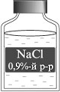
Склянку с раствором сдайте учителю или лаборанту.
Пример. 0,9%-й раствор NaCl называется физиологическим. Применяется для инъекций.
6. Сделайте письменный вывод о проделанной работе (5–6 мин).
7. Приведите рабочее место в порядок (1–2 мин).
Сдайте тетради на проверку.
Домашнее задание http://fcior.edu.ru/card/7359/laboratornaya-rabota-prigotovlenie-rastvora-s-zadannoy-massovoy-doley-rastvorennogo-veshestva.html Рассмотреть без записи.
Учитель следит за выполнением работы учащимися и отмечает свои наблюдения в карточке учета умений.
Карточка учета умений
Операции практической работы | Фамилии учащихся
 | А | Б | В | Г | ... | Я
Приготовление склянки для раствора
Знание правил техники безопасности
Взвешивание вещества
Работа с мерным цилиндром
Приготовление раствора
Kультура выполнения опыта
Оформление отчета
Образцы отчета о проделаннойпрактической работе
Задача 5
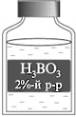
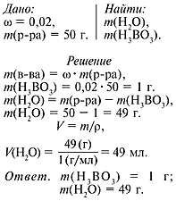
Взвешиваю 1 г борной кислоты, помещаю его в стакан и добавляю к веществу воды до метки 50 мл. Вещество растворяется в воде. Для его лучшего растворения перемешиваю раствор стеклянной палочкой. Переливаю раствор в приготовленную склянку с этикеткой.
Раствор борной кислоты используют в медицине как дезинфицирующее средство.
В лаборатории он хранится в аптечке для промывания глаз в случае попадания в них щелочи.

Практическая работа №5

Определение витамина С в овощах и фруктах
Метод аскорбинометрии.
Аскорбиновая кислота (витамин С) содержится в свежих овощах – капусте, свекле, салате, картофеле; во фруктах – лимонах, апельсинах; в ягодах – землянике, черной смородине; в молоке, яйцах. Аскорбиновая кислота регулирует окислительно-восстановительные процессы в организме. Ускоряет свертывание крови и повышает сопротивляемость организма инфекциям. Количественное определение аскорбиновой кислоты основано на окислении ее йодом; при этом образуется окисленная форма, или дегидроформа: C₆H₈O₆ + I₂ = C₆H₆O₆ + 2HI
Оборудование и реактивы: весы технические;
Выжать сок из исследуемых фруктов и овощей, налить в пробирку 2 мл.сока и разбавить водой до 10 мл.
Влилить немного крахмального клейстера (1г крахмала на 1 стакан кипятка).
Добавить по каплям 5% раствор йода до появления устойчивого синего окрашивания, не исчезающего 10 – 15 секунд. Чем больше использовано капель йода, значит в продукте больше витамина С
Решение задач
В 100 г черной смородины содержится 300 мг витамина С (1мг=0,001г). Определи содержание витамина С в граммах на 1 кг черной смородины. Сколько суточных доз витамина С для взрослого человека заменяет 1 кг черной смородины, если 1 суточная доз составляет 0,05 г?
Содержание витамина С в красный перце, 250мг в 100 г ( 25%) Определите процентное отношение содержания витамина С в красный перце к содержанию витамина С в помидорах? Содержание витамина С в помидорах, 25 мг в 100 г (2,5%)
Масса сушёных яблок составляет 14% свежих, сколько надо взять свежих яблок, чтобы получить 91 кг сушёных? Полезная информация Сушеные яблоки содержат почти все необходимые витамины: А, РР, С, В2, В1. Для сушки используются сорта Антоновка, Анис, Боровинка, Титовка. Сушить их можно с кожурой и сердцевиной
Решение ситуационной задачи
ЗАДАЧА 1. К терапевту обратился больной с жалобами на кровоточивость мелких сосудов, десен, выпадение волос. Врач рекомендовал ему длительный прием отвара шиповника. Обоснуйте назначение врача.
ОТВЕТ: У больного симптомы гиповитаминоза витамина С, который является коферментом пролингидроксилазы, катализирующей гидроксилированиепролина. Гидроксипролин входит в состав коллагена, который является основным веществом соединительной ткани. В шиповнике содержится максимальное количество витамина С, что позволяет в короткие сроки восполнить его недостаточность в организме.

Задачи для самостоятельного решения
Задачи к теме «Применение антисептических растворов».
Задача 1. Приготовить 500 г 0,1% раствора перманганата калия для промывания желудка.
Задача 2. В ванную налили 10 л воды и добавили 1 г марганцовки. Определите концентрацию раствора перманганата калия, который был использован для купания грудного ребенка.
Задача 3. Какую массу кристаллического перманганата калия необходимо добавить в 200 г 0,1 % раствора, чтобы получить 0,5% раствор для промывания ран?
Задача 4. Какой объем дистиллированной воды необходимо добавить в 150 г 5% раствора перманганата калия, чтобы получить ,2% раствор для промывания ожога?
Задача 5. Магний играет важную роль в регуляции работы нервной системы, а именно , в передаче нервных импульсов. Суточная потребность человека в данном элементе —400 мг. Одним из наиболее распространенных источников магния является хлеб, в котором на магний приходится 0,09% от всей массы. Какую массу хлеба необходимо употреблять для обеспечения потребностей организма в данном элементе?
Задача 6. При язве желудка в некоторых случаях, как противовоспалительное средство, назначают 0,06% раствор нитрата серебра. Почему? Какую массу раствора нитрата серебра необходимо выпить для нейтрализации избыточной соляной кислоты в желудочном соке, если концентрация выросла с 0,5 % (норма) до 0,505 %. Объем желудочного сока — 3л.

Задачи к теме «Применение в медицине растворов кислот и щелочей».
Задача 1. Какие объемы 5% (р = 0,92 г/мл) и 25% (р = 0,89 г/см') растворов аммиака необходимо отобрать, чтобы получить 50 мл 10 %водного раствора аммиака для обработки рук хирурга? (р = 0,9 г/см³);
Задача 2. Какую массу порошковидной борной кислоты и какой объем воды необходимо взять, чтобы приготовить 50 г. 4% раствора для промывания глаз.
Задача 3. Какой объем 96% этилового спирта (ρ=0,8 г/мл), необходимо добавить к 50 мл 2% спиртового раствора салициловой кислоты (ρ=1,1 г/мл), чтобы получить 1% раствор, который прописал врач для обработки кожи?
Задачи к теме «Применение в медицине раствора этанола».
Задача 1В 400 г 96% раствор медицинского спирта добавили еще 350 г воды. Определите новую концентрацию раствора, после его разбавления.
Задача 2. Какой объем дистиллированной воды необходимо добавить к приобретенному в аптеке водному раствору 100мл 96% этилового спирта (ρ= 0,8г/см³), чтобы получить 70% раствор для обработки операционного поля пациента.
Задача 3 Какой объем приобретенного в аптеке водного раствора 96% этилового спирта (ρ= 0,8г/см3)необходимо добавить к 50 мл воды, чтобы получить 50% раствор для наложения компресса;
Задачи к теме «Применение в медицине растворов солей на примере хлорида натрия и гидрокарбоната натрия»
Задача 1. Какие вычисления нужно выполнить, чтобы приготовить 50 мл 10% раствора, (р = 1,06 г/см³) соды для обработки места укуса комаров?
Задача 34. При получении солнечного ожога необходимо принять теплую содовую ванную с 5% раствором. Какую массу соды нужно добавить в 20 л воды?
Задача 2. При простуде делают содовые; ингаляции, закипятив в чайнике 1 стакан (200 мл) воды с 1 чайной ложкой (5 г) соды. Вычислите массовую долю (в%) растворенного вещества в образовавшемся растворе.
Задача 3. При пищевом отравлении больным промывают желудок. Объясните, почему при отравлении кислотами для промывания желудка нельзя использовать раствор питьевой соды? Ответ подтвердите записью уравнений реакции. Насколько могут расшириться стенки желудка, если при попадании в него 50 г 9% раствора одноосновной кислоты желудок промыть раствором соды?
Задача 4 Какую массу хлорида натрия и какой объем воды необходимо использовать для приготовления 1 л. (ρ=1,0 г/см³) физиологического раствора для промывания ран?

Презентация к теме «Лекарственные травы»
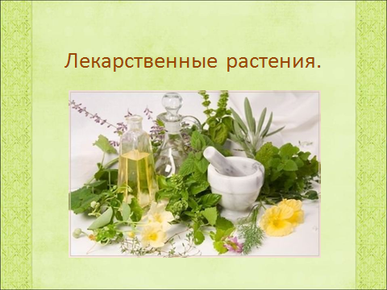 | 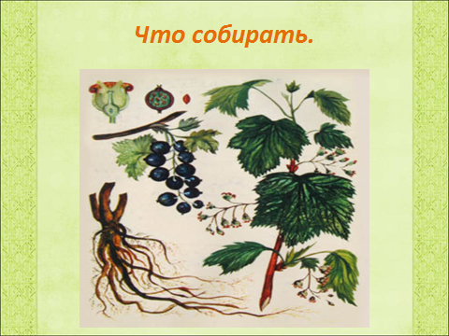
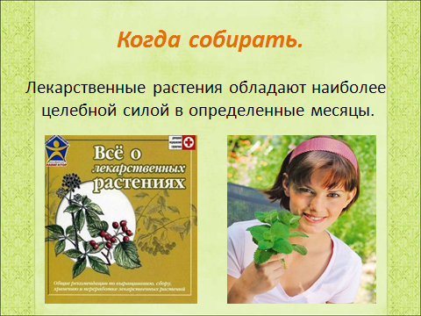 | 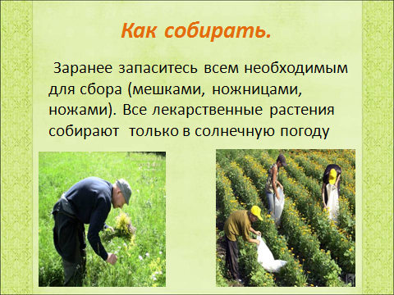
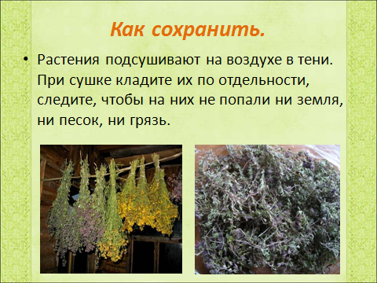 | 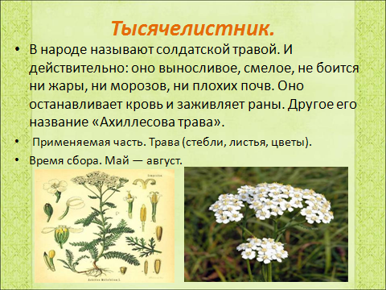
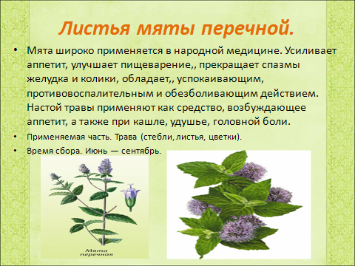 | 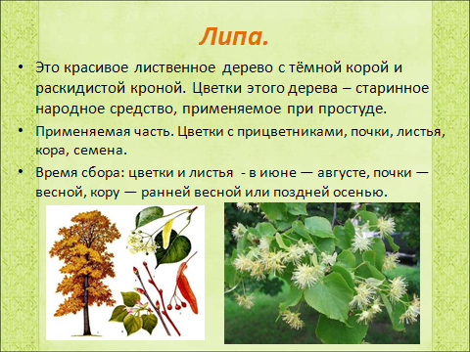
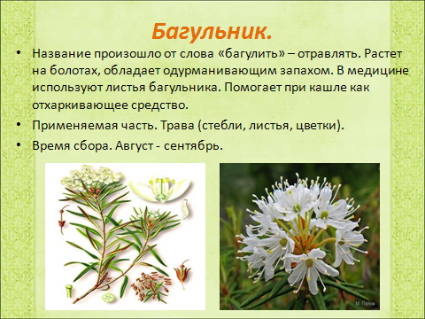 | 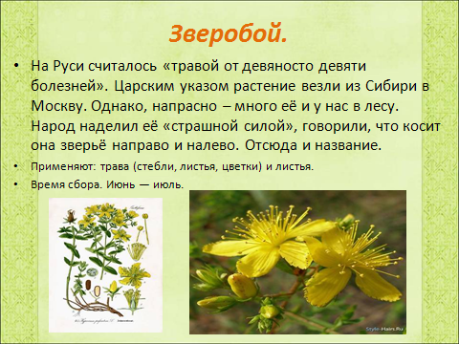
Презентация к теме «Домашняя аптечка»
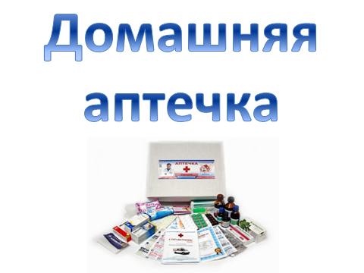 | 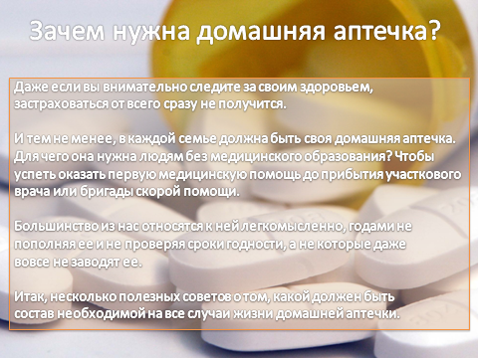
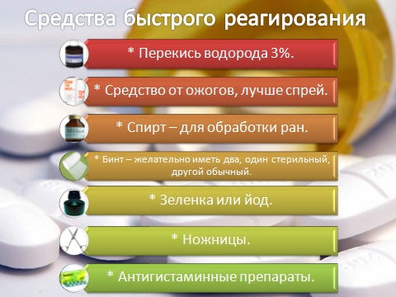 | 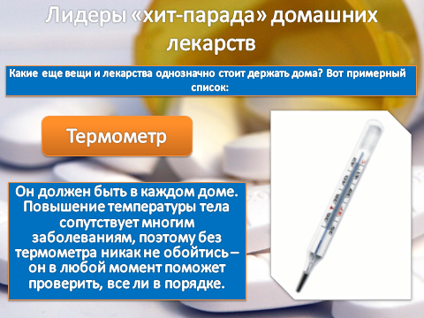
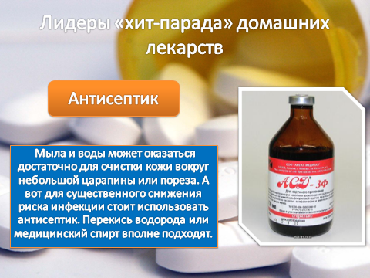 | 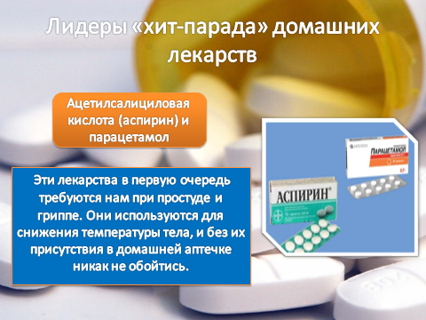
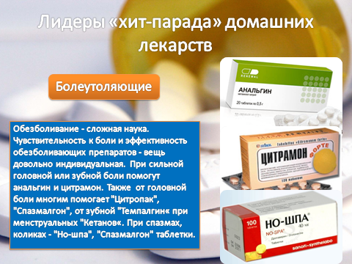 | 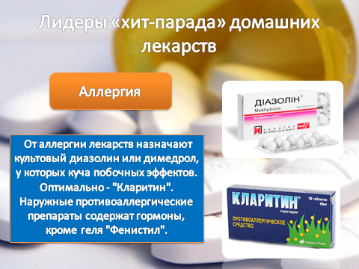
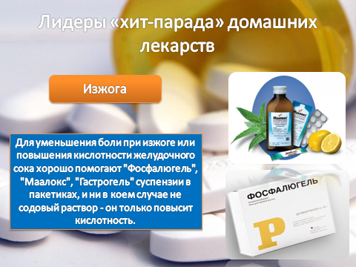 | 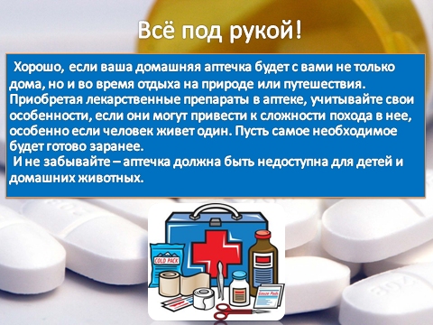

Тест по теме «Домашняя аптечка»
1.Спиртовой раствор йода относится:
А) к антисептическим средствам;
Б) к дезинфицирующим средствам;
В) к медикаментам для внутреннего применения.
2.Для примочек при фурункулах, вывихах, растяжениях применяется:
А) раствор Люголя; Б) настойка календулы; В) настой арники
3. К антисептическим средствам относится:
А) бура; Б) фурацилин; В) марганцовокислый калий
4. Жаропонижающим и одновременно болеутоляющим средством является:
А) анальгин; Б) парацетамол; В) бисептол
5. Какие лекарственные препараты являются обезболивающими?
А) Аспирин, полиглюкин
Б) Нитроглицерин, валидол
В) Анальгин, но-шпа, баралгин
6. Как оказать помощь пострадавшему, если он в состоянии обморока?
А) Попытаться напоить горячим чаем
Б) Расстегнуть тесную одежду, приподнять ноги, дать понюхать нашатырный спирт
В) Провести искусственную вентиляцию лёгких (искусственное дыхание);
7. Как оказать помощь при простой и неглубокой ране?
А) Наложить жгут выше раны;
Б) Наложить стерильную или чистую ткань, прибинтовать;
В) Простая и неглубокая рана не требует первой помощи;
8.Спиртовой раствор бриллиантовой зелени относится:
А) к антисептическим средствам;
Б) к дезинфицирующим средствам;
В) к медикаментам для внутреннего применения.
9. Как оказать помощь при простой и неглубокой ране?
А) Наложить жгут выше раны ;
Б) Наложить стерильную или чистую ткань, прибинтовать;
В) Простая и неглубокая рана не требует первой помощи;
10. Спиртовой раствор бриллиантовой зелени относится:
А) к антисептическим средствам;
Б) к дезинфицирующим средствам;
В) к медикаментам для внутреннего применения.
Кроссворд по теме «Витамины»
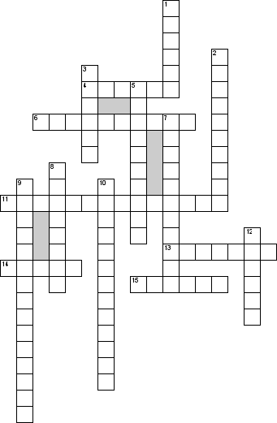

По горизонтали
4. Витамин, содержащийся в мясе.
6. Органическое вещество, необходимое для нормальной жизни.
11. Избыток витамина это?
13. Жирорастворимый витамин в составе рыбьего жира, яичного желтка.
14. Болезнь от недостатка витамина D?
15. Под воздействием чего образуется витамин D в коже?
По вертикали
1. Витамин В1
2. Отсутствие витамина это?
3. Какой фрукт больше всего содержит железо?
5. Сколько всего насчитывается основных витаминов?
7. Название витамина D?
8. В каком фрукте находиться витамин C?
9. Исходя из растворимости какие это витамины A, D, E, F, K ?
10. Недостаток витамина это?
12. Усвоение какого минерала регулирует витамин D?

Сюжетно-ролевая игра по теме «Первая помощь при отравлении химическими реактивами»
Сценарий ролевой игры:
1. Для проведения этого занятия группа учащихся подразделяется на подгруппы по 3-4 человека. Одна подгруппа имитирует оказание первой помощи – это группа «свидетелей произошедшего несчастного случая», другая подгруппа выступает в качестве экспертов – представляя собой «приехавшую» на место происшествия Скорую помощь, В это время остальные ребята наблюдают происходящее, фиксируя обнаруженные ошибки в тетрадях.
2. «Изюминкой» ситуации является то, что никто, кроме ученика (или учеников), которые изображают «интеллектуальную жертву», не знают, что произошло с пострадавшим. Они должны определить это только по косвенным признакам – краткое описание состояния пострадавшего преподавателем, те пояснения (часто специально запутанные), которые дает сам «пострадавший», а также те действия, которые совершает пострадавший, например, вскрикивает «от боли» при прикосновении к животу.
3. Первый этап игры. Преподаватель формулирует следующую проблемную задачу для команды:
Пример.
Ученик может сидеть на стуле. Он в сознании, заторможен, на вопросы отвечает с трудом. Пострадавший стонет, жалуется на тошноту, сильные боли в животе, головокружение. Кожные покровы возле рта и внутри ротовой полости обожжены, гиперемия с последующим образованием беловатых струпьев. (эту информацию сообщает преподаватель). Видимых повреждений нет. Если ученики правильно производят осмотр пострадавшего, они получают от преподавателя дополнительную информацию.
4. Второй этап игры: Свидетели происшествия (подгруппа 1) должны дать следующее заключение:
Отравление уксусной эссенцией;
Далее они должны обеспечить помощь по следующему алгоритму оказания помощи:
Обеспечить безопасность оказания помощи.
Срочно вызвать скорую медицинскую помощь.
Обильно промыть слизистую оболочку рта и пораженных участков кожи водой.
Дать пострадавшему выпить воды с 2% взвесью женой магнезии ;
Вызвать рвоту
Ни в коем случае нельзя давать пить водный раствор соды
По окончании промывания в желудок следует ввести небольшое количество молока с яичным белком.
До приезда скорой помощи контролировать состояние пострадавшего;
5. Третий этап игры: Вторая подгруппа «Эксперты», прибывшие на место происшествия, должны оценить правильность алгоритма оказания помощи и дать свое заключение.
6. Четвертый этап игры: Общее обсуждение действий всех подгрупп (команд).
7. Подведение итогов. Проводится преподавателем. Основные моменты занятия фиксируются.

